**Git y Github**

ACTIVIDAD:

1. Seguir el procedimiento del video (<https://youtu.be/Z7yUBTdfEe0>), verás que al finalizar tendrás un repositorio en la nube y uno local.

Nota: Si no cuentas con Linux ntp, tu ya instalaste git al inicio del curso

1. Crear un repositorio de tu carpeta raíz del taller en git y github (El contenido del repositorio en GITHUB deberá ser EL MISMO que el que generaste en la actividad de GOOGLE DRIVE)

ENTREGABLE:

Deberás copiar el link a los DOS repositorios generados en este taller y pegarlos en la asignación “Repositorio” que tienes en moodle

**SE TRABAJO CON ESTOS PARA EL EJEMPLO REALIZADO**

* 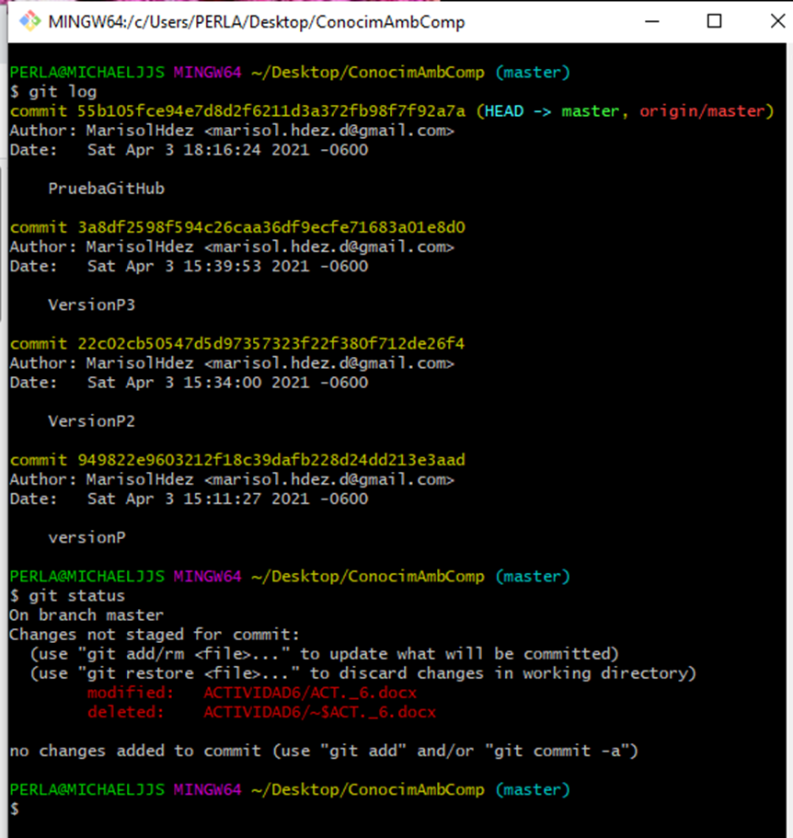VersionP
* VersionP2
* VersionP3
* PruebaGitHub

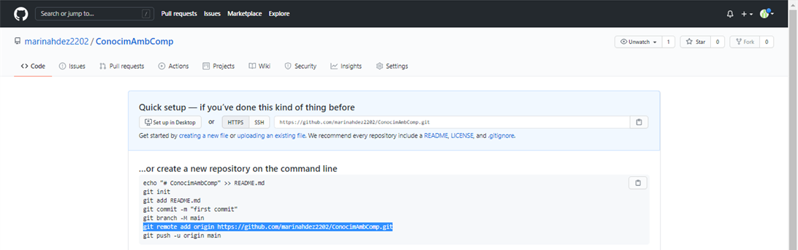

git remote add origin https://github.com/marinahdez2202/ConocAmbComp_.git

Me costó poder quitar el origin/master para poder enlazar la carpeta final y que no estuviera la de prueba

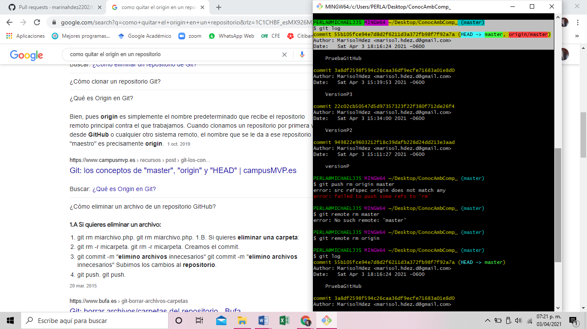

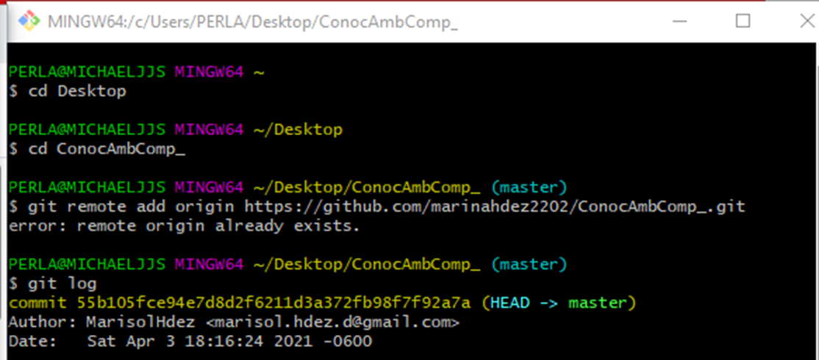

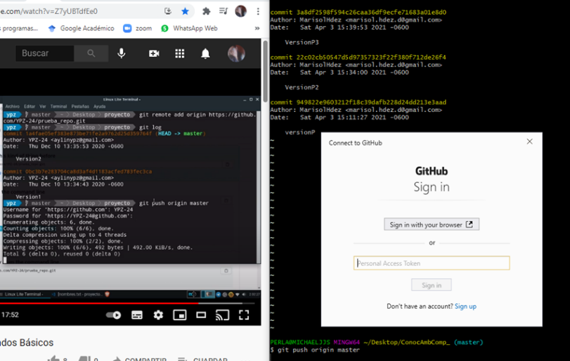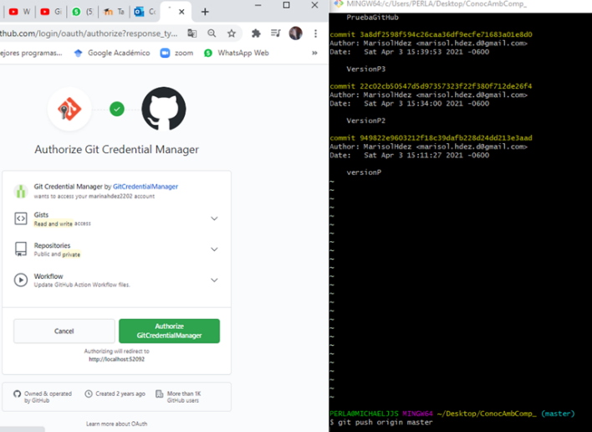

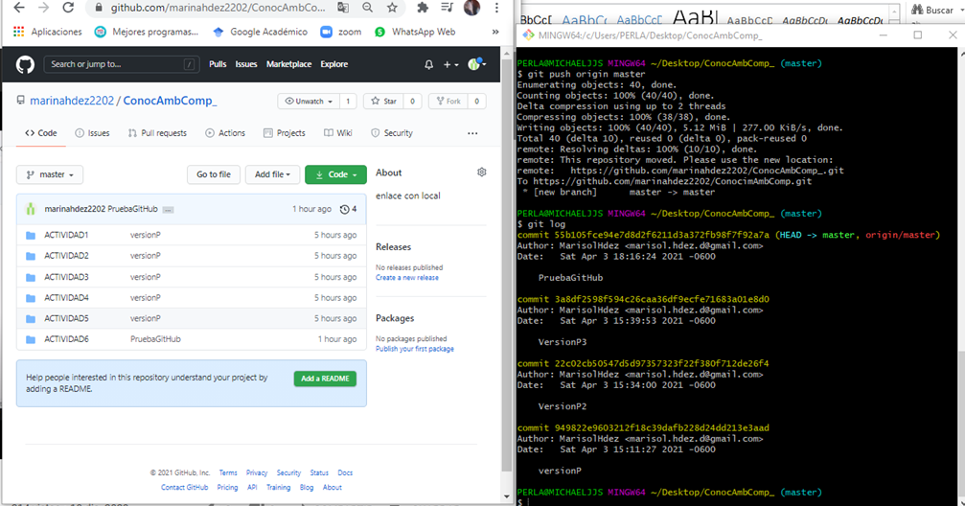

Observaciones:

Tuve muchos problemas todo el día llevo haciéndolo y por uno u otro me marcaba errores:

* Primero eliminar el repositorio de GitHub
* Quitar crear o renombrar carpetas
* Eliminar el origin/ master
* La autentificación nuevamente del correo y usuario

---Reinicie Git y actualice GitHub

<https://github.com/marinahdez2202/ConocAmbComp_>

<https://drive.google.com/drive/folders/1Pvk3vo1xe87bVyWDHe5cgbhMO3YZ_XpU?usp=sharing>

